**Pesquisa**

**Renan Gabriel Rodrigues Mendonça**

**Projetos**

Metodologias:

* Modelos Clássico

- Cascata (ou waterfall): O Modelo Cascata são etapas sequenciais e organizada para o processo de desenvolvimento de software, ele é utilizado principalmente quando os requisitos do projeto são bem compreendidos, geralmente ele é utilizado em sistemas existentes e serve para realizar adaptações e melhorias. Ele só avança uma etapa se a anterior for concluída. Primeiro você planeja tudo, depois analisa, projeta, implementa, testa e mantém

Onde o modelo cascata é usado

Exemplos: Software corporativos

**Vantagens:**

**-** Simplicidade e clareza

**-**Planejamento detalhado

**-**Entrega Completa e Organizada

**-** Controle de Progresso

**-** Documentação Robusta

**Desvantagens:**

- Pouca flexibilidade na correção de erros

- Entrega Demorada

- Depende dos requisitos bem definidos

- alto risco para projetos que possuem tecnologia nova

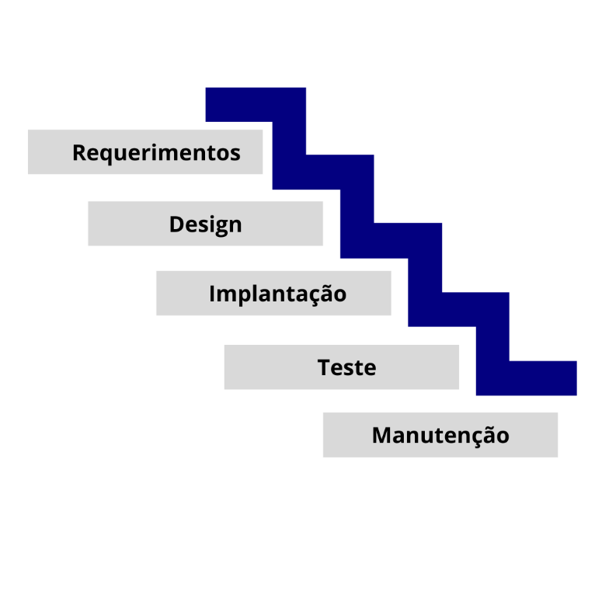

- V-Model: Essa metodologia de desenvolvimento é uma variante do modelo cascata, seu objetivo é garantir que cada fase de desenvolvimento tenha um teste correspondente, reduzindo possíveis falhas no sistema futuramente. Ele é muito utilizado para sistema que exigem alta confiabilidade.

Onde o modelo v é usado

Exemplo: indústria automotiva, setor aeroespacial ,Área da saúde e segurança e defesa

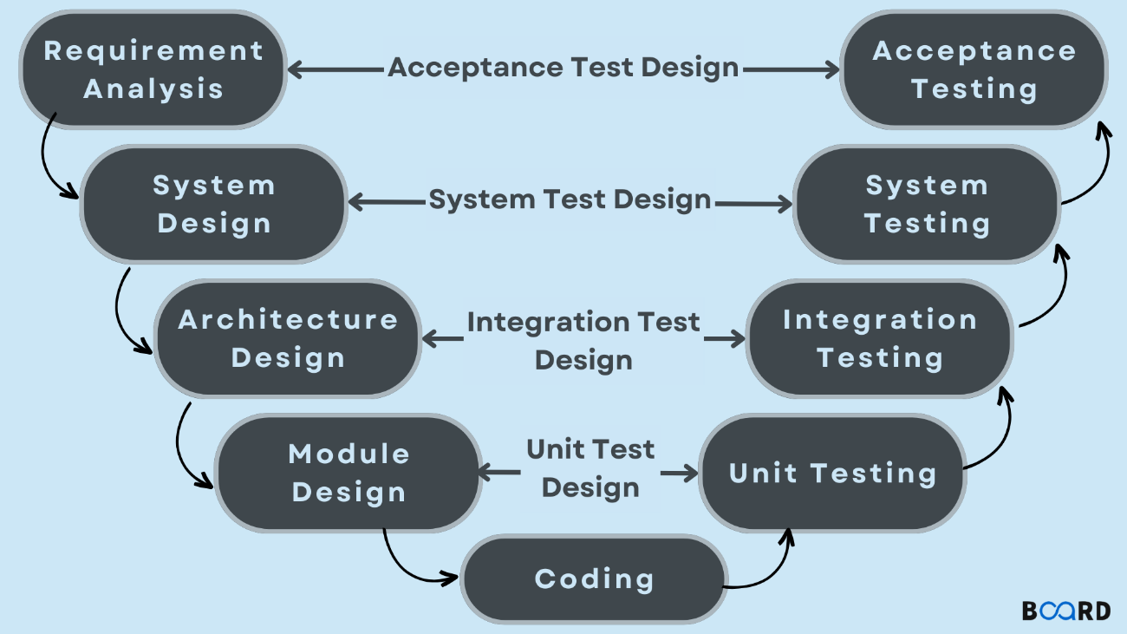

Vantagens:

- Validação e verificação desde o início

- Ótimo em projetos críticos e de alta confiabilidade

Onde o modelo v é usado: indústria automotiva, setor aeroespacial ,Área da saúde e segurança e defesa.

-Clareza e organização

- Documentação bem completa

- menor possibilidade de retrabalho

Desvantagens:

- Pouca flexibilidade para mudanças

- Alto custo inicial

- Não é ideal para projetos com tecnologias avançada

- Cliente consegue ver o resultado só no final

- requer uma equipe experiente

Por causa dos testes, a equipe precisa ter um bom conhecimento dos requisitos

Espiral: modelo espiral é uma abordagem iterativa e incremental que combina elementos de desenvolvimento em cascata com prototipação. Consiste em ciclos de atividades, onde cada ciclo representa uma iteração. Uma metodologia desenvolvida por Barry Boehm em 1986. Ideal para projetos complexos e de grande porte, onde os requisitos podem evoluir ao longo do tempo. Cada ciclo tem quatro principais fases:

- determinação de objetivos: definição dos objetivos, funcionalidades e restrições para a iteração atual.

Ex: A primeira versão precisa ter uma tela de login básica

- análise de riscos: Identificar possíveis riscos técnicos, de prazo, custos ou requisitos mal definidos.

Ex: Se uma determinada funcionalidade seja complexa, o time pode decidir prototipar para reduzir possíveis erros.

- desenvolvimento e teste: codificação e testes do produto baseado nos objetivos traçados.

EX: desenvolver um protótipo funcional e testar se ele atende os requisitos especificados

- planejamento: Revisar o que foi feito e planejar a próxima iteração, diminuindo a probabilidade de falhas

EX: Após o feedback do cliente, a equipe pode adicionar mais funcionalidades

Essas fases são executadas de forma iterativa, permitindo o refinamento e aprimoramento do software ao longo do processo.

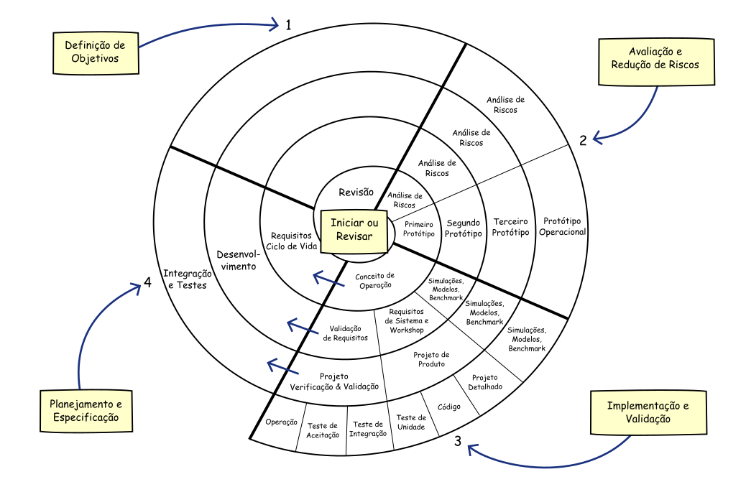

Vantagens:

- Analise de risco desde do início, consequentemente diminuindo a possibilidade de erros.

- Flexibilidade nas adaptações durante o processo de desenvolvimento, podendo alterar os requisitos no projeto

- Entrega de protótipos funcional a cada ciclo

-Feedbacks constantes de clientes a cada entrega

Desvantagens:

- Necessidade de recurso e tempo adicional para analise de cada risco detalhado em cada ciclo

- Complexidade em projetos de grande escala, consequentemente exigindo uma gestão eficiente e coordenada

- Possibilidade de escopo indefinido caso não seja gerenciado corretamente, consequentemente causando problemas de cronograma e orçamento